Instalasi WordPress CMS pada Web Hosting

Zein Arsyil Yammi Iskan
Miftahuddin
Reza Rayasa

auxin1112@gmail.com
HTTP://www.firstbarstjtk.co.cc

Lisensi Dokumen:
Copyright © 2003-2007 IlmuKomputer.Com
Seluruh dokumen di IlmuKomputer.Com dapat digunakan, dimodifikasi dan disebarkan secara bebas untuk tujuan bukan komersial (nonprofit), dengan syarat tidak menghapus atau merubah atribut penulis dan pernyataan copyright yang disertakan dalam setiap dokumen. Tidak diperbolehkan melakukan penulisan ulang, kecuali mendapatkan ijin terlebih dahulu dari IlmuKomputer.Com.

Pengantar

CMS (Content Management System) adalah perangkat lunak yang memungkinkan seseorang untuk menambahkan dan/atau memanipulasi (mengubah) isi dari suatu situs Web [Wikipedia].

Sedangkan WordPress adalah sebuah aplikasi sumber terbuka (open source) yang sangat populer digunakan sebagai mesin blog (blog engine). WordPress dibangun dengan bahasa pemrograman PHP dan basis data (database) MySQL. PHP dan MySQL, keduanya merupakan perangkat lunak sumber terbuka (open source software). Selain sebagai blog, WordPress juga mulai digunakan sebagai sebuah CMS (Content Management System) karena kemampuannya untuk dimodifikasi dan disesuaikan dengan kebutuhan penggunanya [Wikipedia].

Langkah-langkah yang perlu kita lakukan untuk menginstall wordpress cms di webserver adalah :

Memilih dan Mendapatkan domain

Kali ini kita akan membuat domain .co.cc, dengan cara sebagai berikut :

- Buka http://www.co.cc melalui browser anda

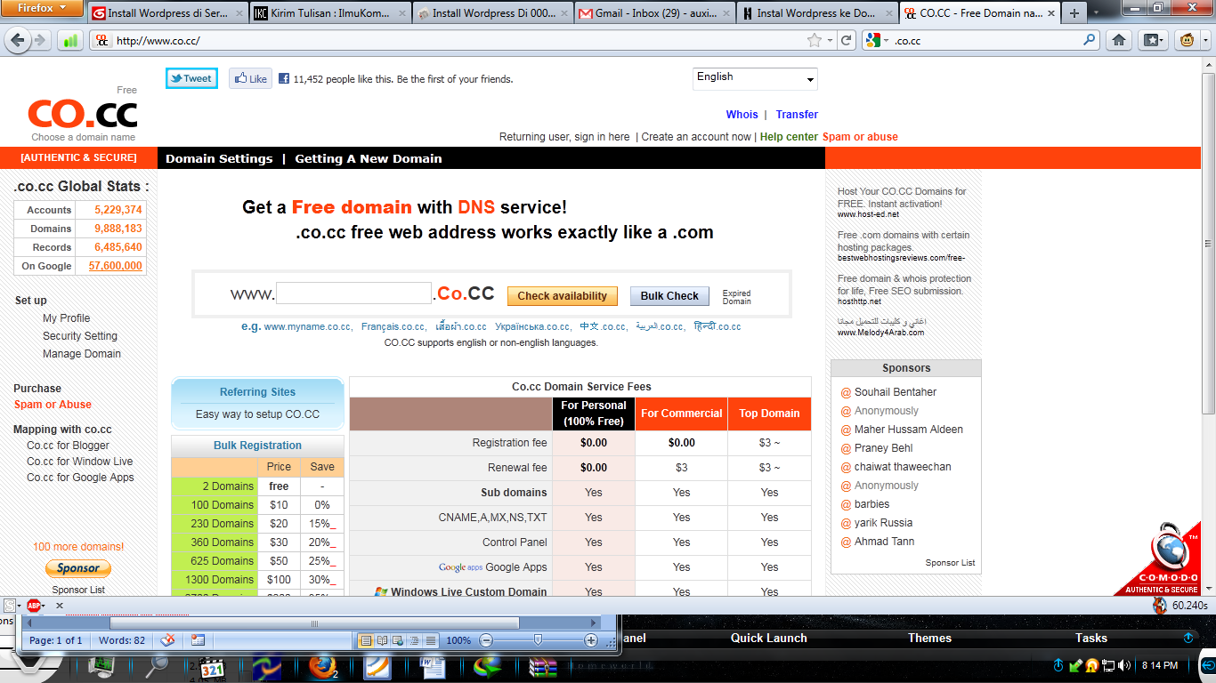
- Sesuai dengan gambar disamping, isi field yang telah ditandai dengan kotak merah dengan nama domain yang anda inginkan dan klik tombol “Check availability” untuk mengecek domain tersebut masih tersedia atau tidak.

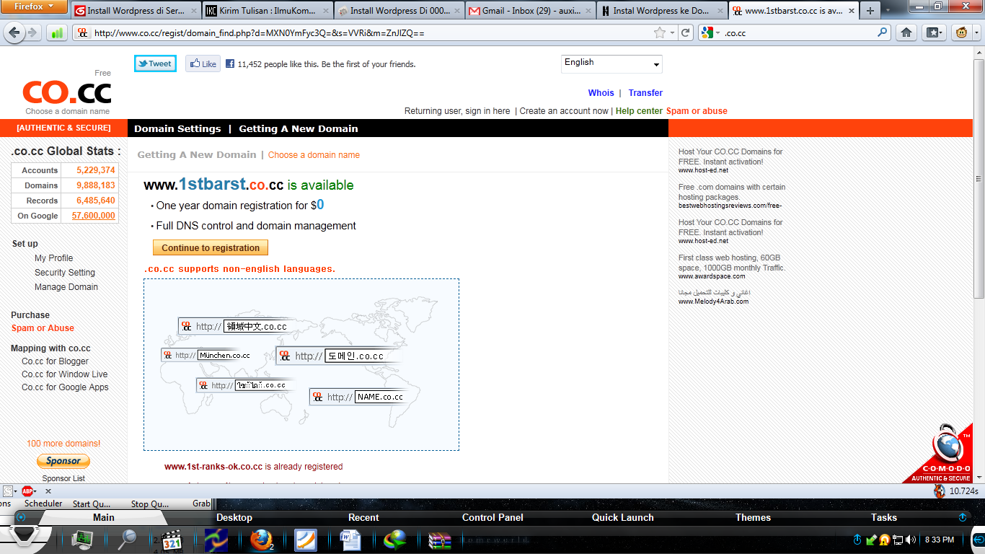
- Apabila nama domain yang anda inginkan masih tersedia, akan tertampil sesuai dengan gambar disamping. Kemudian klik “Continue to registration”.

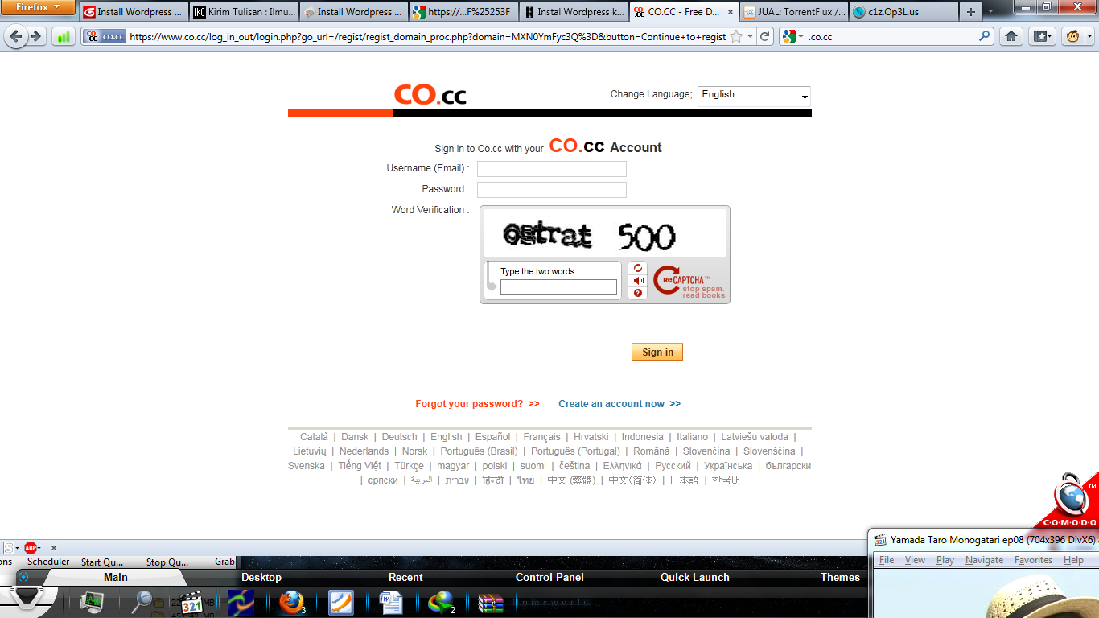
- Lalu, jika anda belum memiliki account di .co.cc, maka klik “Create an account now”.

- Kemudian akan muncul form seperti gambar disamping lalu isi semua field yang ada, checklist “I accept Terms of Services”, kemudian klik “Continue”.

- Setelah menekan tombol “Continue”, anda akan diminta untuk mengisi password sebagai konfirmasi.

- Lalu, klik setup untuk menyetting DNS dan mengarahkannya pada hosting gratis webhost yang Akan Anda buat nanti.

- Pilih “Name Server” lalu isi Name server 1 dengan “ns01.000webhost.com” dan Name Server 2 dengan “ns02.000webhost.com”, checklist “Apply this setting to all the domains registered in the future”. Klik “Set up” setelah selesai.

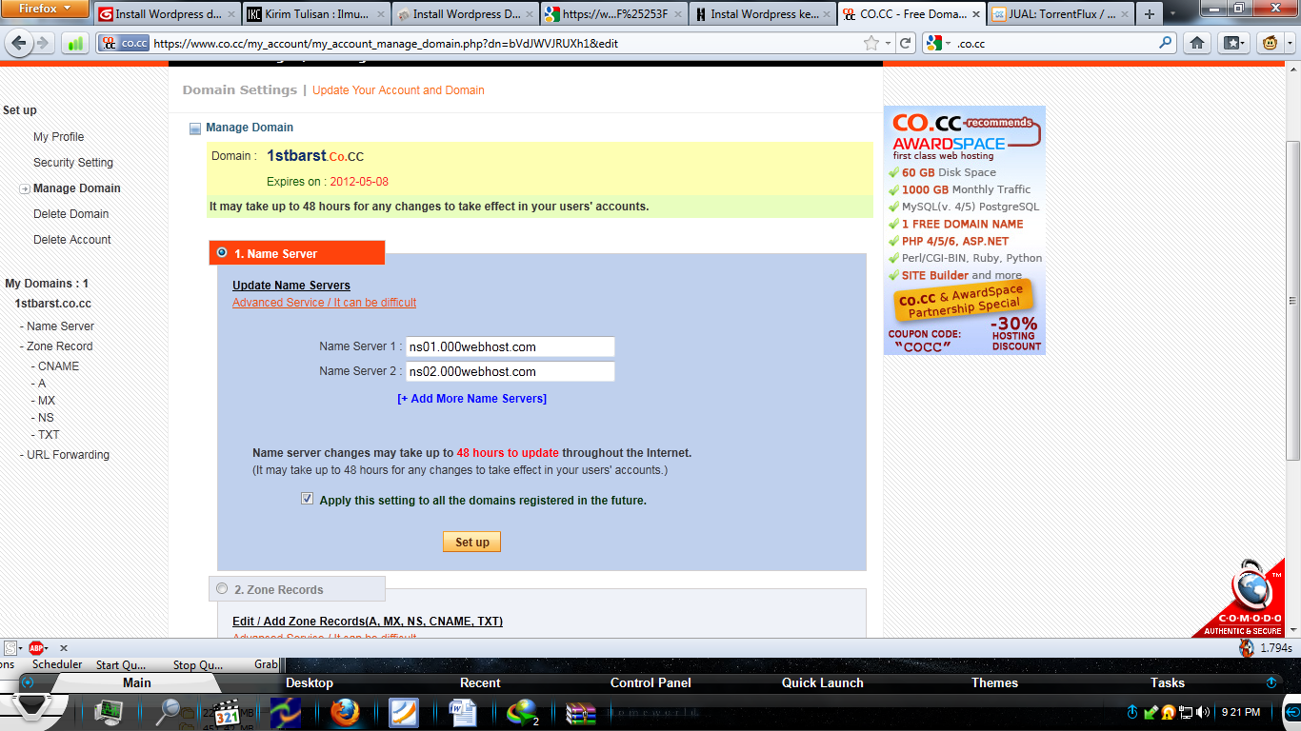

Mendaftarkan domain .co.cc ke 000webhost.com
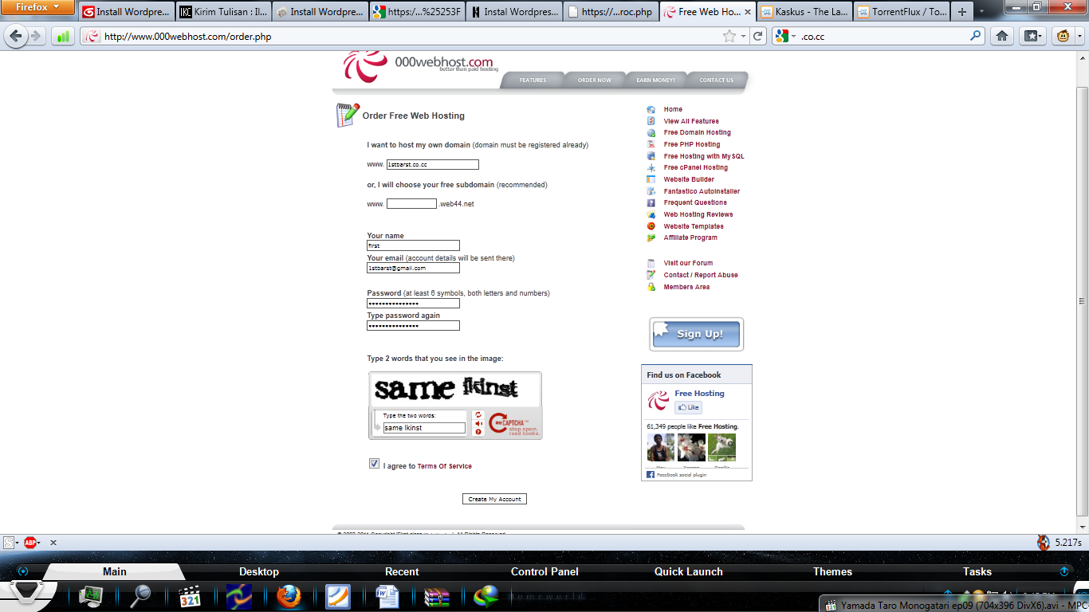
- Buka http://www.000webhost.com melalui browser anda

- Klik tombol “Sign Up!” Isi “I want to host my own domain” dengan nama domain.co.cc Anda lalu isi form selanjutnya yang tersedia. Checklist “I Agree Terms Of Services”. Setelah semua terisi klik “Create Account”

- Tunggu sebentar sehinga domain Anda benar-benar sudah terdaftar pada webhost. Jika sudah masuk Anda akan melihat “Account Details Overview” pada sebelah kiri dan “Account Information” sebelah kanan.

- Pada “Account Details Overview” terdapat informasi mengenai login email dan password Anda ke webhost, Nameserver details, Website Details, File Upload Details, Website Builder Details dan lainnya.

- Pada “Account Information” terdapat data nama domain.co.cc Anda, Username, password, Disk Usage, Bandwidth dan lainnya.

Install Wordpress CMS menggunakan Filezilla

- Download Wordpress CMS di http://wordpress.org/download/ lalu Ekstrak file Zip WordPressnya menjadi folder

- Buat database (kali ini kita akan membuat database dengan menggunakan MySQL) dengan mengcklick Menu MySql dalam control panel.

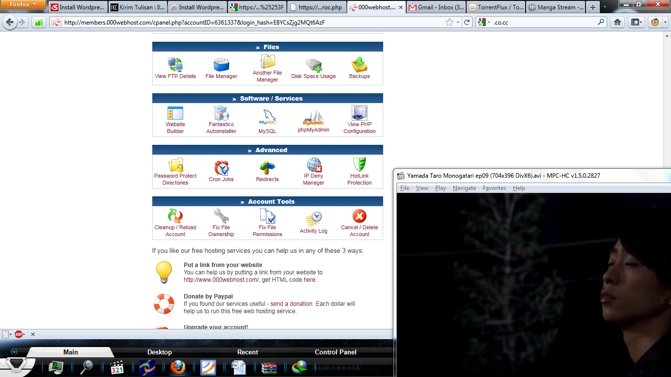

Lalu buat database baru dengan mengisi semua field yang ada dalam tampilan berikut, lalu click “Create Database”

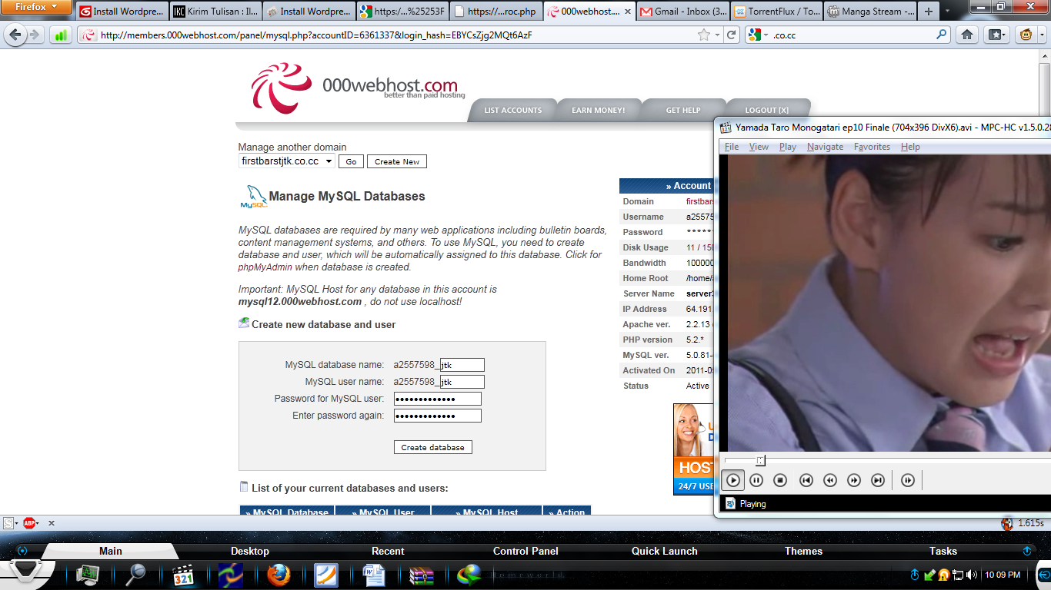

- Lalu upload WordPress yang anda Download tadi ke web hosting. Cara upload bisa lewat FTP (File Transfer Protocol) yang ada di dalam web hosting, dan bisa juga dengan FTP eksternal seperti Smart FTP, FileZilla dan sebagainya. Kali ini saya akan menggunakan Filezilla.

  - Download filezilla di http://filezilla-project.org/

  - Install FileZilla di komputer anda

  - Setelah FileZilla terinstal, Run FileZilla dan akan muncul tampilan seperti dibawah ini,

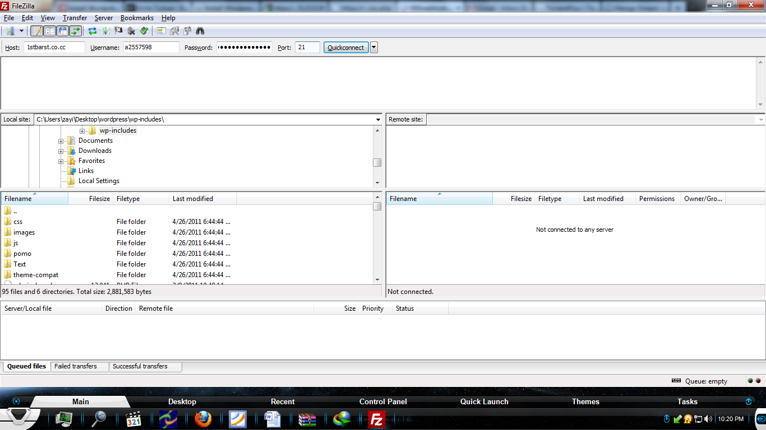

kemudian masukan account username, password dan nama domain anda dan isi field Port dengan angka 21 ,
Untuk pengisian alamat host tanpa menggunakan http:// atau www. Username dan juga password yang diisikan sama dengan Username dan password yang digunakan saat membuat database tadi.

  - klik Folder Public_html yang ada dalam kolom remote site

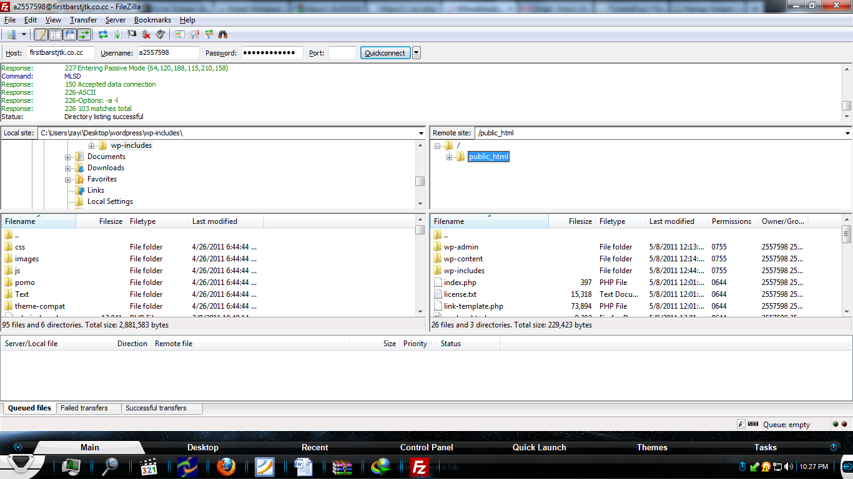

  - Upload seluruh File WordPress yang ada di dalam folder yang tadi anda ekstrak dengan cara memilih semua file di dalam folder WordPress tersebut, klik kanan lalu klick upload, seperti terlihat pada gambar dibawah ini

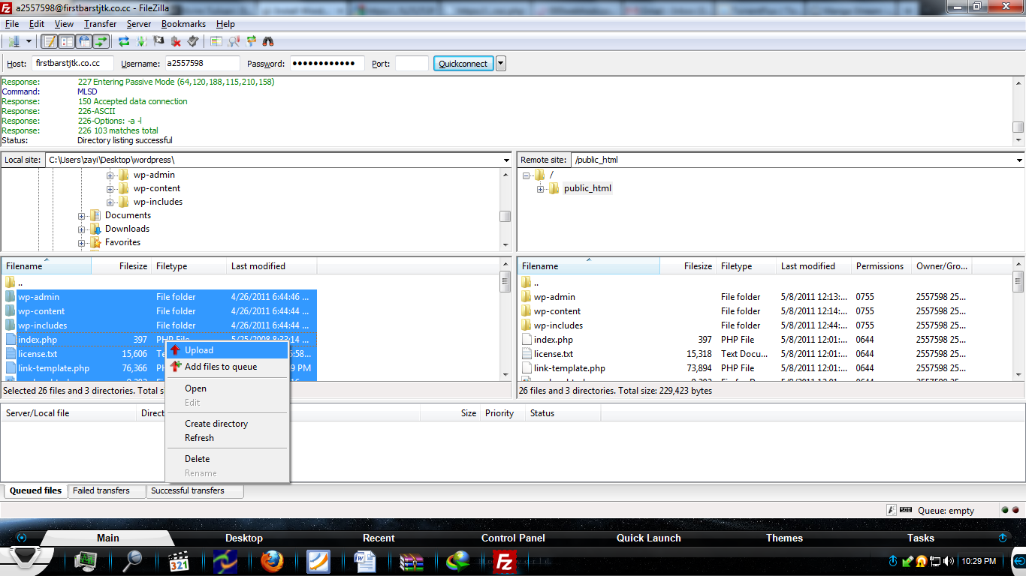

  - Rename wp-config-sample.php dengan cara Klick kanan File wp-config-sample.php, kemudain Klick Rename dan ganti menjadi wp-config.php, seperti pada gambar berikut:

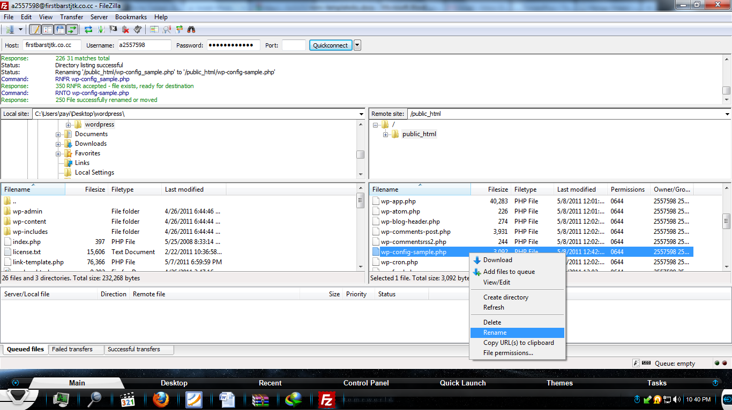

  - Klick kanan WP-Config.php, kemudian klick View/Edit, seperti gambar dibawah ini

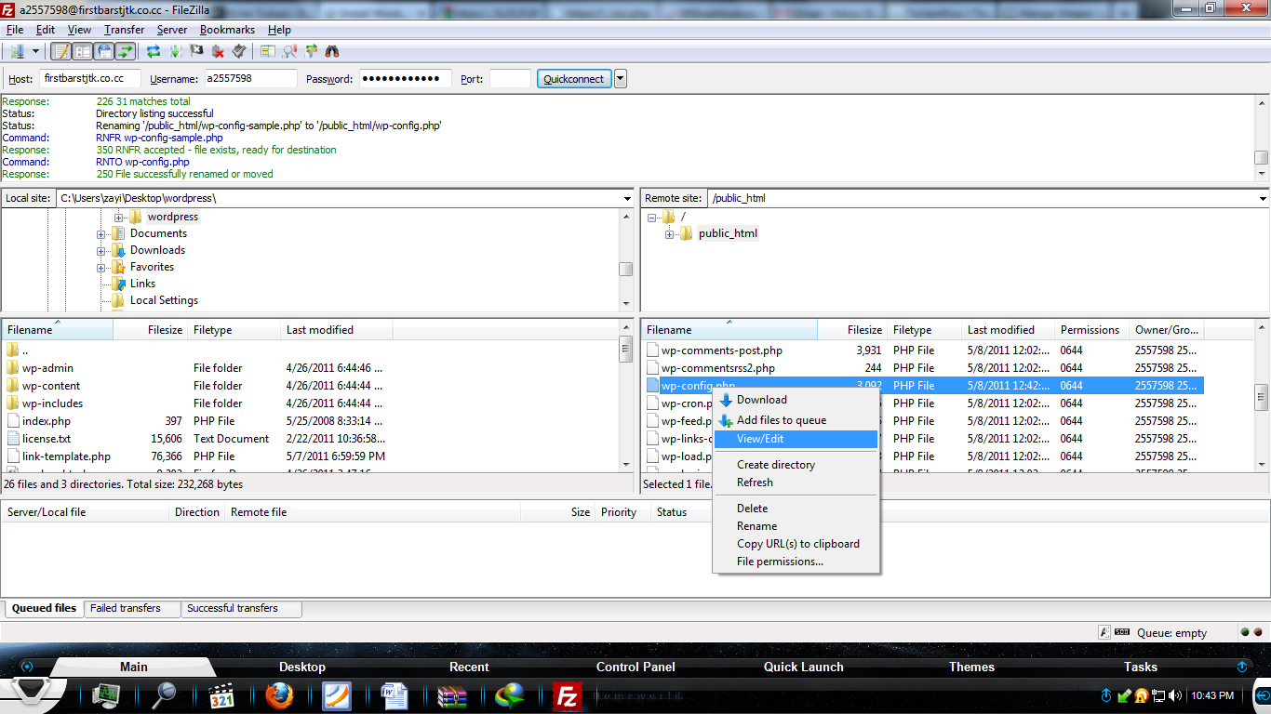

  - Kemudian akan muncul isi dari file tersebut seperti gambar dibawah ini

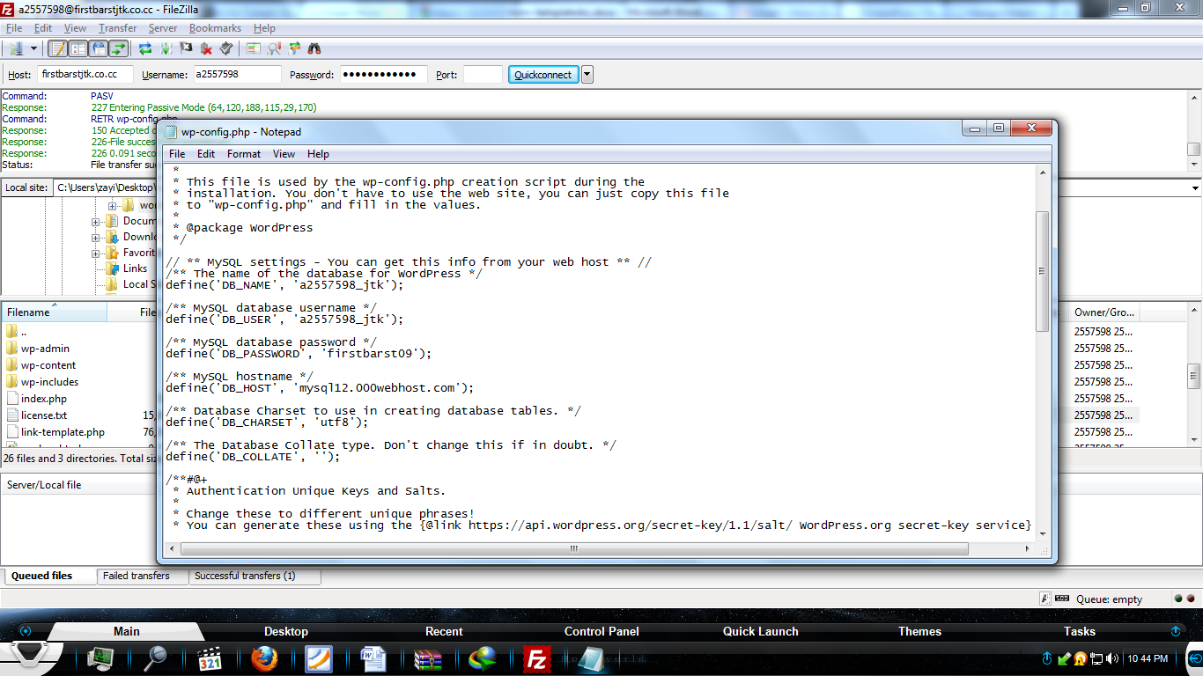

masukan Database username, Database host dan juga password dengan Database username, Database host, password yang kita gunakan saat membuat database.
  - Setelah itu delete default.php di Public_HTML, kemudian ketik alamat web kita di dalam browser, dan akan muncul tampilan seperti berikut

Isi semua field yang ada, kemudian klick “Install wordpress”

  - Setelah itu akan muncul tampilan baru, yg memberi info tentang Account anda (nama admin dan password ) yang dapat digunakan untuk Log-in ke Wordpress

  - Login ke blog WordPress lalu ganti passwordnya dengan yg lebih mudah dingat.

  - Dan WordPress CMS sudah selesai terinstal dan dapat digunakan.

Biografi Penulis

Miftahuddin Zuhdi, Reza Rayasa, dan Zein Arsyil adalah mahasiswa yang sedang berkuliah di Politeknik Negeri bandung jurusan Teknik komputer dan Informatika Program studi Teknik Informatika D4.
Penulis yaang tengah duduk di semester 4 dan sedang mengikuti matakuliah web programing ini berharap agar tulisan ini dapat bermanfaat tidak hanya bagi penulis tapi juga bagi seluruh pembaca demi kemajuan TIK di Negeri kita yang tercinta ini Indonesia

